KAAVOITUKSEN TYÖOHJELMA 2022

Sisällys
KAAVOITUKSEN TYÖOHJELMA 2022 1
Ohjeeksi: näin luet työohjelmaa 1
Vuoden 2022 kaavoitustehtävät 3

Ohjeeksi: näin luet työohjelmaa
Sarakkeet Kaavoitustehtävät-taulukossa
Nro | Aakkostus ja numerointi viittaavat työohjelmaan liittyvään karttaan, jossa kohteet esitetään. Kaavarungot ja selvityskohteet esitetään aakkosin ja asemakaavatyöt numeroituina.
Laji | Kertoo minkä tyyppisestä kaavahankkeesta on kyse. Lajilyhenteiden selitys erillisessä taulukossa.
Tunnus | Viittaa kaavatyölle annettuun yksilöivään tunnukseen, jolla se löytyy kaavarekisteristä.
Työnimi | Kertoo kaavatyön nimen ja mihin kaupunginosaan se sijoittuu, mahdollisesti myös muuta kaavatyötä tarkentavaa ja kuvailevaa tekstiä. Maankäyttösopimusta edellyttävät asemakaavatyöt on merkitty tähdellä (*).
S-sarake | Kaavatyölle nimetyn suunnittelijan/kaavoittajan nimikirjaimet.
V-sarake | Kaavatyölle nimetyn asemakaavavalmistelijan nimikirjaimet.
I-sarake | Kaavatyölle nimetyn kaupunki-infran suunnittelijan nimikirjaimet.
Kaavatilanne/viimeinen vaihe | Kertoo mille vuodelle kaavatyö on suunniteltu tehtäväksi, mahdollisesti myös muuta kaavatyön nykyvaihetta (työohjelman laatimisajankohdan aikaista) tarkentavaa tietoa.
Huomioita: selvitystarve,  ympäristö, kiertotalous, hulevedet ym. | Varattu kaavakohdetta koskeville huomioille ja ympäristö-, luonnonsuojelun sekä kiertotalouden asiantuntijoiden kommenteille.

Värikoodit ja lajilyhenteet Kaavoitustehtävät-taulukossa
Kaavarunko  Selvitys | Kaavarungot ja selvityskohteet
AK+AR | Kerrostalo- ja rivitalokohteet sekä muut vastaavat kohteet
AO | Omakotitalokohteet
P+T | Elinkeinoelämän kohteet ja kaupalliset palvelut
Y | Julkisen rakentamisen kohteet
Anomus | Muut yksityiset asemakaavan muutosanomukset
R | Ranta-asemakaavoituskohteet

Kaavoituksen asiantuntijoiden nimikirjainlyhenteet ja tarkemmat yhteystiedot
AKJ | Anne Karvinen-Jussilainen, kaupunginarkkitehti | 050 387 8715
CU | Carita Uronen, suunnitteluinsinööri | 044 416 3502
JH | Jaana Huovinen, kaavoitusarkkitehti | 044 482 6415
KS | Kimmo Sutinen, asemakaava-arkkitehti | 050 398 5160
KK | Kyllikki Kilpeläinen, asemakaavavalmistelija | 044 416 3816
MM | Marja Mustakallio, kaavoitusarkkitehti | 050 387 8708
ML | Markus Lehmuskoski, kaavoitusarkkitehti | 050 398 5113
PP | Petri Peltonen, suunnitteluinsinööri | 044 716 1119
PA | Päivi Airas, kaavoitusarkkitehti | 050 518 4447
RK | Rea Keskinen, asemakaavavalmistelija | 044 416 3817
RP | Riina Puusaari, suunnitteluinsinööri | 044 790 9508
SaS | Sanna Suokas, yleiskaavoittaja | 044 769 8640
TH | Tuomas Helin, kaavoitusarkkitehti | 044 482 6337
sähköpostiosoitteet: etunimi.sukunimi(at)lahti.fi

Kaupunki-infran suunnittelun asiantuntijoiden nimikirjainlyhenteet ja tarkemmat yhteystiedot
PLJ | Pirkko-Leena Jakonen, suunnittelupäällikkö | 044 416 3503
KKu | Kirsi Kujala, kaupunginpuutarhuri
ASa | Anniina Saimakoski, suunnitteluhortonomi | 044 482 0578
MLu | Marjo Lunkka, suunnitteluhortonomi
MSi | Maria Silvast, maisema-arkkitehti | 044 416 3044
APu | Anna-Liisa Pulkkinen, suunnitteluinsinööri | 050 559 4135
EKe | Elsa Keskiväli, suunnitteluinsinööri | 044 416 3307
NId | Nico Id, suunnitteluinsinööri
ISa | Inka Salo, suunnitteluinsinööri
JPo | Juhana Polojärvi, liikenneinsinööri
TTV | Tarja Tolvanen-Valkeapää, liikenneinsinööri
TSa | Tuula Salminen, suunnitteluinsinööri
MHe | Matti Heikkinen, liikenneinsinööri
SMa | Sari Markkula, suunnittelija
sähköpostiosoitteet: etunimi.sukunimi(at)lahti.fi

Vuoden 2022 kaavoitustehtävät

Nro | Laji | Tunnus | Työnimi | S | V | I | Kartta | Huomioita: selvitystarve,  ympäristö, kiertotalous, hulevedet ym.
A | Kaava-runko | A-2841 | KOLAVA, KARISTONMÄEN KAAVARUNKO | TH,  PA | RK | JPo  MSi  APu | 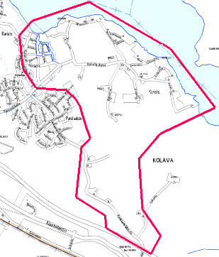
B | Kaava-runko | A-2800 | KUJALA, PIPPON LIITTYMÄN ITÄPUOLI  JA OHITIEN VARSI | ML | KK | MSi  JPo | 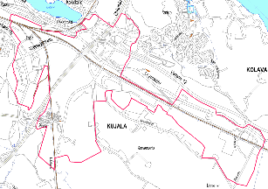
C | Kaava-runko | A-2714 | VILLÄHDE, VILLÄHTEEN ASEMANSEUDUN KAAVARUNKO | SaS | RK | TTV | 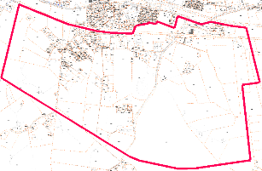
D | Selvitys | A-2844 | JOKIMAA, HELSINGINTIEN LÄNSIPUOLI | JH | RK | MSi  TTV  APu | 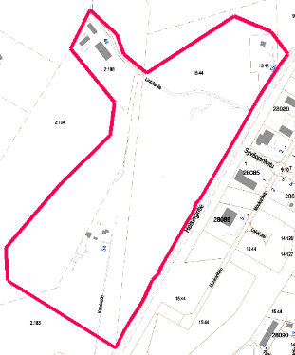
E | Selvitys | A-2867 | NASTOLA, KIRKONKYLÄN KESKUSTAN KEHITYSVISIO | JH | RK | MSi | 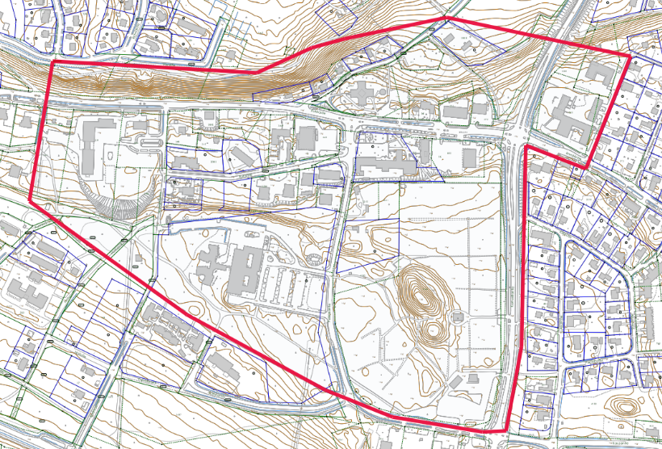
F | Selvitys | A-2770 | NIEMI, NIEMEN ALUEEN KEHITYSVISIO | MM | RK | PLJ | 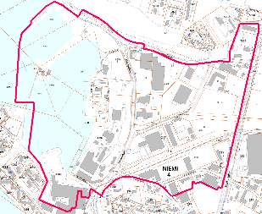
G | Selvitys | A-2843 | RENKOMÄKI, RENKOMÄEN SORAKUOPAN MAISEMOINTI |  | RK | MSi | 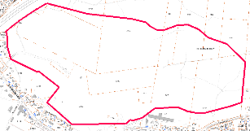
H | Selvitys | A-2833 | VIUHA, HAKAPORTIN ALUEEN LÄNSIPUOLI | JH | KK | Eke  MSi  TSa | 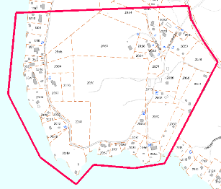
1 | AK+AR | A-2764 | KESKI-LAHTI, HARJUKATU 46 JA OIKOKATU 1  Asemakaavan tarkistaminen yleistenrakennusten tonttien käyttötarkoituksen, täydennysrakentamisen, pysäköinnin ja liikennejärjestelyjen mahdollistamiseksi. (*) | PA | KK | JPo  Eke  MSi  KKu | 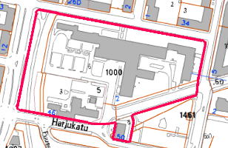
2 | AK+AR | A-2798 | KESKI-LAHTI, HÄMEENKATU 5  Täydennysrakentaminen tontilla, jolla on kulttuurihistoriallisesti arvokas rakennus. (*) | ML | RK |  | 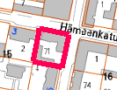
3 | AK+AR | A-2855 | KESKI-LAHTI, HÄMEENKATU 9 (MAAKUNTATALO)  Toimistotilojen muuttaminen pääosin asumiseen. (*) | MM | RK |  | 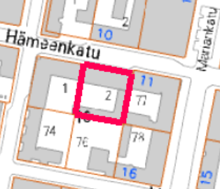
4 | AK+AR | A-2715 | KESKI-LAHTI, KIRKKOKATU 8 JA 10, PAAVOLAN TERVEYSTALO JA KELA:N TALO  Yleisten rakennusten tonttien muuttaminen pääosin asuinkerrostalojen korttelialueeksi. (*) | PA | RK |  | 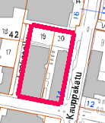
5 | AK+AR | A-2646 | KESKI-LAHTI, LOVIISANKATU 2 JA 4, ENTINEN POLIISITALO  Poliisilaitoksen käytöstä poistuneiden tonttien käyttötarkoituksen tarkistaminen. (*) | KS | RK | APu  JPo | 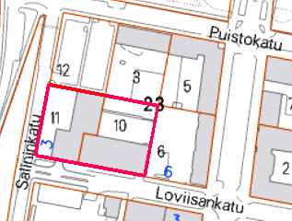
6 | AK+AR | A-2678 | KESKI-LAHTI, RAJAKATU 7  Asemakaavan tarkistaminen tontilla, jolla on kulttuurihistoriallisesti arvokkaat seurakuntarakennukset. (*) | AKJ | KK |  | 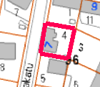
7 | AK+AR | A-2768 | KESKI-LAHTI, SAMMONKATU 8  Yleisten rakennusten korttelialueen tontin muuttaminen uuteen käyttöön ja täydennysrakentaminen.  Jatkuu loppuvuodesta 2022 | ML | KK |  | 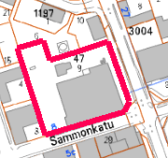
8 | AK+AR | A-2862 | KESKI-LAHTI, VESIJÄRVENKATU 38  Toimistorakennuksen tontin muuttaminen asuinkäyttöön. | KS | RK |  | 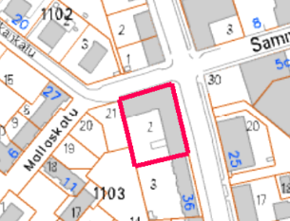
9 | AK+AR | A-2859 | KIVIMAA, KATAJAKATU 5 JA 7  Asuinkerrostalojen korttelialueen tonttien kaavamääräysten tarkistaminen. | TH | RK |  | 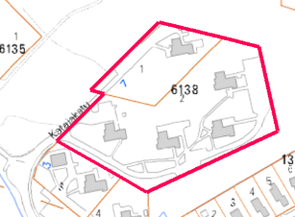
10 | AK+AR | A-2868 | KÄRPÄNEN, SATULAKATU 8  Yleisten rakennusten korttelialueen tontin muuttaminen palveluasumiseen. | JH | RK |  | 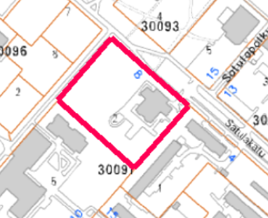
11 | AK+AR | A-2821 | MUKKULA, RITANIEMENKATU 10  Oppilasasuntojen korttelialueen muuttaminen uuteen käyttöön. (*) | MM | RK | MSi  APu | 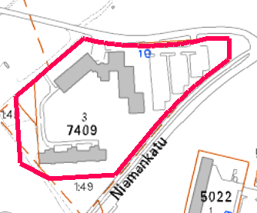
12 | AK+AR | A-2869 | MYLLYPOHJA, LAITUMENKATU 4  Yleisten rakennusten korttelialueen tontin laajentaminen ja muuttaminen asumiseen. (*) | RP | RK |  | 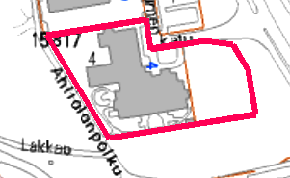
13 | AK+AR | A-2826 | MÖYSÄ, VIIPURINTIE 1, RUOLAN OSTOSKESKUS  Ruolan ostoskeskuksen tai osan muuttaminen uuteen käyttöön. (*) | TH | RK | KKu | 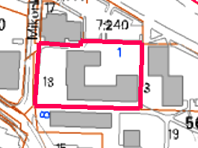
14 | AK+AR | A-2830 | MÖYSÄ, VIIPURINTIE 2, MÖYSÄNKATU 3, 5, 5B JA 24  Huoltoaseman ja vapaapalokunnan käytöstä poistuneiden tonttien muuttaminen pääosin asuinkäyttöön sekä omakotitontin jakaminen. (*) | KS | KK | KKu  APu | 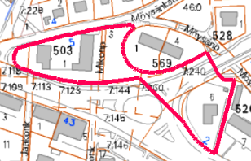  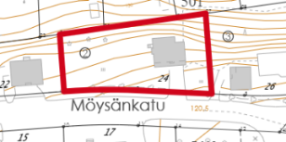
15 | AK+AR | A-2870 | NASTOLA, KESKUSTIE 5 / MUTKATIE 2  Liikerakennusten tontin muuttaminen asuinkäyttöön. (*) | ML | RK |  | 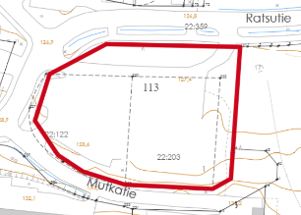
16 | AK+AR | A-2835 | NASTOLA, PEKKALANTIE 20  Liike- ja toimistorakennusten tontin muuttaminen pääosin asuinkäyttöön. (*) | JH | KK | MS | 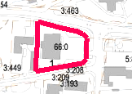
17 | AK+AR | A-2789 | NIEMI, NIEMENKATU 16 OSA, NIEMENKATU 18 OSA JA NIEMEN SATAMAN OSA  Teollisuusrakennusten korttelialueen tonttien osien muuttaminen asumisen ja virkistyksen käyttöön. (*) | MM | RK | PLJ | 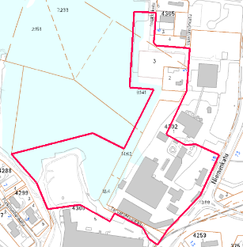
18 | AK+AR | A-2796 | PAAVOLA, LOUNAANKATU 2  Yleisten rakennusten korttelialueen tontin muuttaminen asuinkäyttöön. (*) | TH | KK |  | 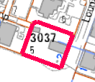
19 | AO | A-2845 | ASEMANTAUSTA, KERINTIE 2  Yleisten rakennusten korttelialueen tontin muuttaminen pientalotonteiksi. | JH | RK |  | 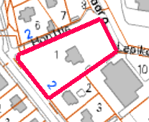
20 | AO | A-2832 | JALKARANTA, KÖLLINKATU 3  Selvitetään lisärakentamista tontilla. | CU | RK |  | 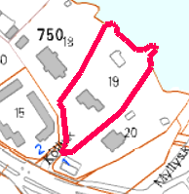
21 | AO | A-2837 | KERINKALLIO, ÄMMÄLÄNKATU 12  Omakotitontin jakaminen. | KS | KK |  | 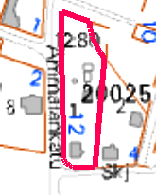
22 | AO | A-2807 | KESKI-LAHTI, HOLLOLANKATU 12  Yleisten rakennusten korttelialueen tontin muuttaminen pääosin asumiseen. | RP | KK |  | 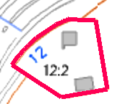
23 | AO | A-2842 | KOLAVA, KARISTONMÄKI I  Uuden pientaloalueen asemakaavoittaminen. Työ käynnistyy, kun ohjaava kaavarunko on valmis. | TH  PA | RK | MSi  APu  JPo | 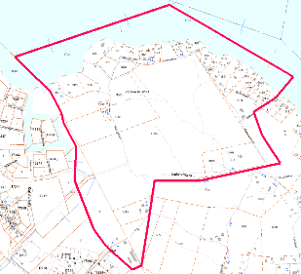
24 | AO | A-2818 | KUNNAS, SYDÄNKANKAANKATU 1 JA 3  Liiketontin muuttaminen asumiseen ja tonttijaon tarkistaminen. (*) | JH | RK |  | 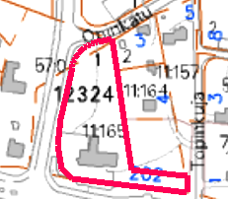
25 | AO | A-2745 | KYTÖLÄ, KYTÖLÄNMÄKI III  Uuden pientaloalueen asemakaavoittaminen. (*) | ML | RK | APu  ASa | 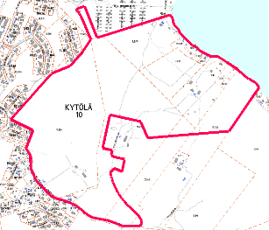
26 | AO | A-2776 | MÖYSÄ, HUHMARANNANKATU 3 JA 5  Yleisten rakennusten korttelialueen tontin muuttaminen asumiseen ja kaavamerkintöjen tarkistaminen. | MM | KK | MSi | 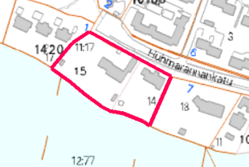
27 | AO | A-2836 | NASTOLA, ANTTILANTIE 18 JA 20  Omakotitonttijaon muuttaminen. | CU | RK |  | 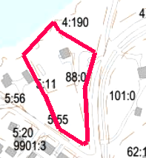
28 | AO | A-2642 | NIKKILÄ, RENGASKATU - METSÄ-PEKKALANTIE, LAAKSO-NIKKILÄ II  Uuden omakoti- ja rivitaloasutuksen kaavoittaminen ja omakotitalotonttien tonttijaon tarkistaminen. | MM | KK | MSi  NI | 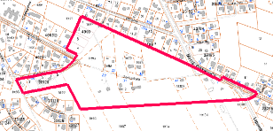
29 | AO | A-2871 | RENKOMÄKI, JOHTOKATU, ORIMATTILANKATU JA OTAVANTIE  Uuden omakoti- ja rivitaloasutuksen kaavoittaminen. | CU | RK | MLu  APu | 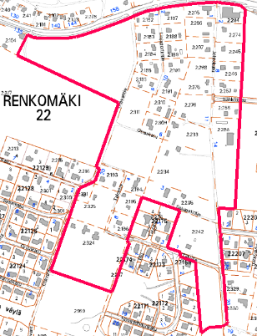 | Argeologinen selvitys
30 | P+T | A-2458 | JOKIMAA, HELSINGINTIEN LÄNSIPUOLEN TEOLLISUUS- JA ASUINALUE  Uuden yritystoiminta-alueen kaavoittaminen.  Käynnistyy kaavarungon jälkeen. | JH | KK | APu  MSi | 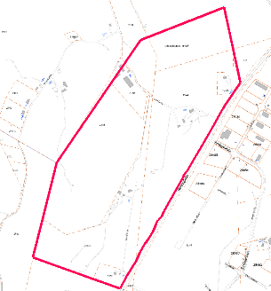
31 | P+T | A-2872 | JÄRVENPÄÄ, KARISTONVÄYLÄN JA KAUPPIAANKADUN KULMA, KARISTONPORTTI  Asumisen korttelialueiden muuttaminen yritystoiminnan alueeksi | ML | RK | APu  KKu | 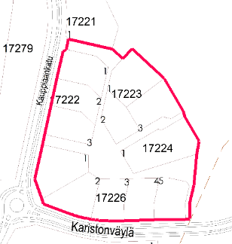
32 | P+T | A-2718 | KERINKALLIO, AJOKATU 65 JA 81 (*)  Teollisuus- ja liikerakennusten tonttien kehittäminen. (*) | MM | RK | KKu | 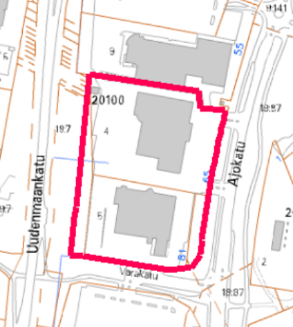
33 | P+T | A-2794 | KESKI-LAHTI, ALEKSANTERINKATU 12, 14 JA 19-21  Hotellitilat yhdistävän ylikulkusillan mahdollistaminen ja asumisen osuuden lisääminen. (*) | TH | RK |  | 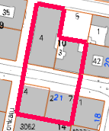
34 | P+T+AK | A-2846 | KESKI-LAHTI, MATKAKESKUKSEN PARKKI, JAKSONKATU  Matkakeskuksen liityntäpysäköinnin kehittäminen ja korttelin kaavan tarkistaminen. | KS | RK | JPo  APu  MSi | 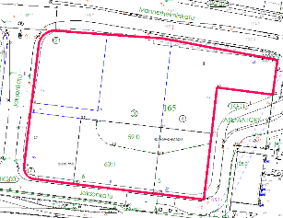
35 | P+T | A-2831 | KIVERIÖ, YHDYSKATU 37 B  Teollisuustonttien laajentaminen käytöstä poistuneelle raideliikennealueelle. (*) | JH | RK |  | 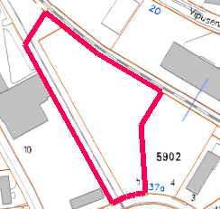
36 | P+T | A-2827 | KUJALA, KUJALANKATU  Tavaraliikenneterminaalin korttelialueen käyttötarkoituksen ja tonttijaon tarkistaminen. | ML | KK | MSi  JPo | 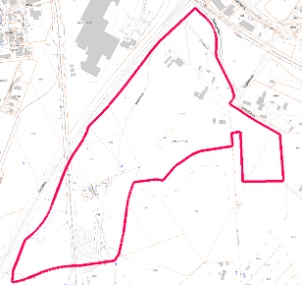
37 | P+T | A-2873 | KUJALA, KUJALANKATU, LAKKILANTIE, LINNAISTENTIE  Uuden yritystoiminta-alueen kaavoittaminen. | ML | KK | MSi | 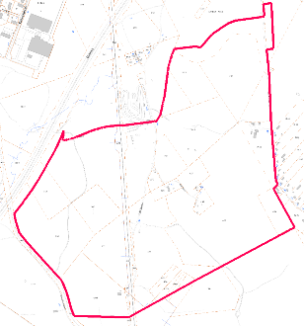
38 | P+T | A-2849 | KÄRPÄNEN, KASAKKAMÄENTIE 3, REISSUMIEHENKATU 2  Teollisuusrakennusten korttelialueen rajauksen ja kaavamääräysten tarkistaminen. (*) | RP | RK |  | 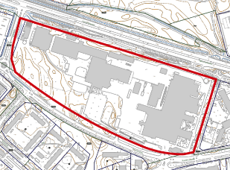
39 | P+T | A-2863 | MUKKULA, VANHATIE 23  Pienteolliuusrakennusten tontin muuttaminen liikerakentamisen korttelialueeksi. (*) | ML | RK |  | 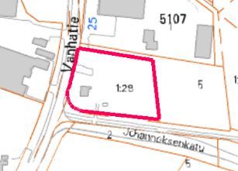
40 | P+T | A-2820 | NASTOLA JA UUSIKYLÄ, KONEKORJAAMONTIE, VARIKONTIE, WIPAKTIE  Teollisuustonttien rajojen ja kaavamääräysten tarkistaminen. | CU | KK |  | 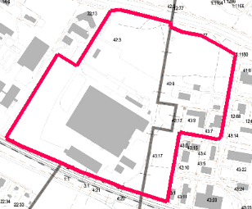
41 | P+T | A-2769 | NIEMI, NIEMEN SATAMA  Satama-alueen sekä liike- ja teollisuustonttien asemakaavan tarkistaminen. (*) | MM | RK | PLJ | 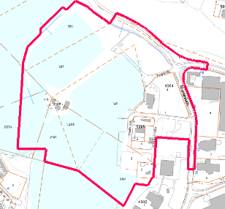
42 | P+T | A-2848 | NIKKILÄ, ALHONKATU 2  Teolliuusrakennusten tontin muuttaminen liikerakentamisen korttelialueeksi. (*) | PA,  NN | RK | APu | 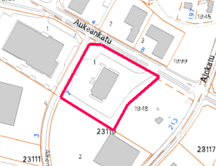
43 | P+T | A-2856 | NIKKILÄ, ANSIOKATU 4  Liikerakennusten tontin laajentaminen. | TH | RK |  | 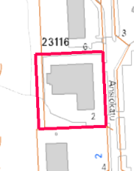
44 | P+T | A-2711 | RENKOMÄKI, PASAASIN VARSI  Yritystoiminnan kehittämisen mahdollistava asemakaavan muutos. (*) | KS | RK | EKe  KKu | 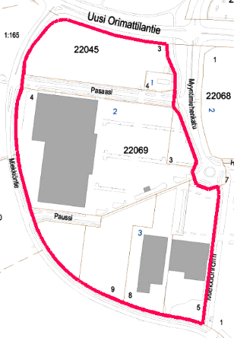
45 | P+T | A-2710 | RENKOMÄKI, TIILIMÄENKADUN VARSI, LAHDEN PORTTI  Yritystoiminnan kehittämisen mahdollistava asemakaavan muutos. | KS | RK | MSi | 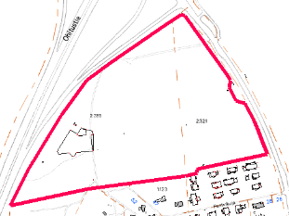
46 | P+T | A-2680 | SOPENKORPI, OKEROISTENTIE 1  Liikerakennusten tontin kaavamääräysten tarkistaminen. (*) | CU | KK | EKe  KKu | 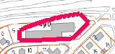
47 | P+T | A-2779 | UUSIKYLÄ, MÄNNISTÖN KOULU JA YMPÄRISTÖ  Yleisten rakennusten korttelialueen tontin muuttaminen uuteen käyttötarkoitukseen ja lähiympäristön asemakaavamääräysten tarkistaminen. (*) | RP | KK |  | 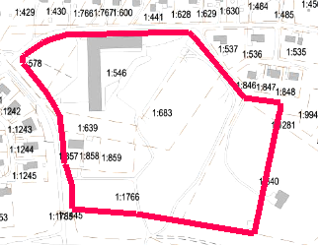
48 | P+T | A-2824 | UUSIKYLÄ, PUUTIEN YLEISURHEILUKENTTÄ JA KATUALUE, PUUTIE  Urheilukenttäkäyttöön osoitetun virkistysalueen muuttaminen teollisuustontiksi. (*) | ML | KK |  | 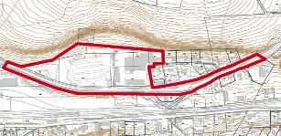
49 | P+T | A-2758 | VILLÄHDE, KORITIEN ALUE, V109  Kaavamääräysten tarkistaminen työpaikka-alueen laajentamiseksi ja kehittämiseksi. (*) | KS | KK | APu | 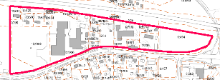
50 | Y | A-2819 | KESKI-LAHTI, KAUPUNGINTALO, HARJUKATU 31  Kaupungintalon ja lähiympäristön asemakaavan tarkistaminen. | KS | KK | ASa  EKe | 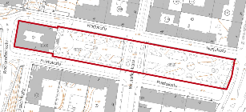
51 | Y | A-2874 | KIVIMAA, KIVIMAAN KOULU  Kortteli- ja urheilualueen rajojen ja kaavamääräysten tarkistaminen. | JH | RK | MSi  IS | 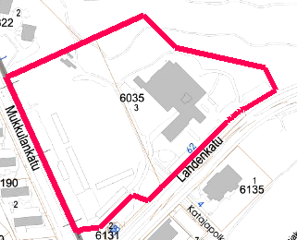
52 | Y | A-2799 | KYTÖLÄ, PATAKALLIONKATU 2, HIETARANNANKATU 17 JA SAVONTIE 209  Rivitalokorttelin muuttaminen palvelurakentamiseen ja uuden asumisen ja virkistysalueen kaavoittaminen. (*) | ML | RK | APu  MSi | 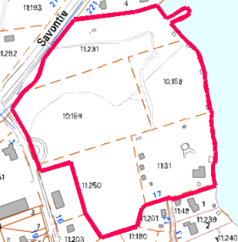
53 | Y | A-2815 | MÖYSÄ, JOUTSAARENKUJA 22  Virkistysalueella olevan toiminnan kehittämisen mahdollistaminen. (*) | CU | RK | MSi  APu | 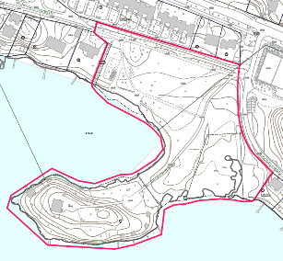
54 | Y | A-2840 | NASTOLA, KUKKASTIEN TIEALUEEN MUUTTAMINEN KADUKSI  Maantien muuttaminen kaduksi. | RP | RK | MSi  NI | 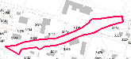  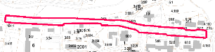
55 | Y | A-2773 | PAAVOLA, VUOKSENKATU, TIIRISMAAN JA LOTILAN KOULU  Tiirismaan koulun ja Lotilan koulun tonttien sekä niihin liittyvien urheilu-, virkistys- ja katualueiden kaavan tarkistaminen. Aluetta kehitetään julkisten palveluiden käyttöön. | MM | KK | MSi  JPo  EKe | 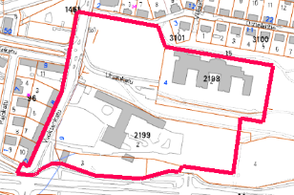
56 | Y | A-2803 | VALTATIE 12 TIEALUEEN MUUTTAMINEN KADUKSI,  Mannerheiminkadun muuttaminen valtatiestä kaduksi ja katutilan kehittämisen mahdollistaminen.  Osa 2 Mannerheiminkatu | TH | RK |  | 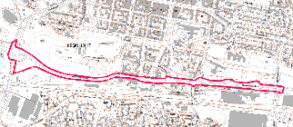
57 | Y | A-2804 | VALTATIE 12 TIEALUEEN MUUTTAMINEN KADUKSI,  Mannerheiminkadun muuttaminen valtatiestä kaduksi ja katutilan kehittämisen mahdollistaminen.  Osa 3 Uponsilta– Nastolantie | TH | RK |  | 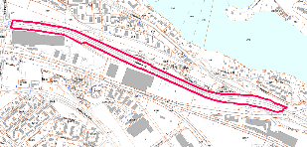
58 | Anomus | A-2562 | ASEMANTAUSTA, UUSIKATU 8  Kaavamäärysten tarkistaminen | PA | RK | KKu | 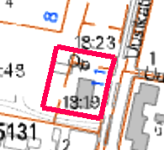
59 | Anomus | A-2825 | JALKARANTA, HONKAPIRTINKATU 13  Omakotitontin jakaminen | TH | RK | MSi | 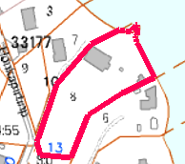
60 | Anomus | A-2838 | KUNNAS, ESKOLANMÄENTIE 2  Omakotitontin jakaminen | JH | RK |  | 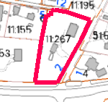
61 | Anomus | A-2787 | NASTOLA, RATSUTIE 52  Tontin laajentaminen | RK | RK |  | 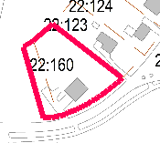
62 | Anomus | A-2839 | VILLÄHDE, KASVIKUJA 7  Tontin rajojen tarkistaminen. | RP | KK |  | 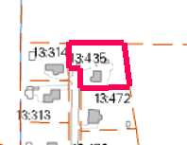
63 | Anomus | A-2860 | VILLÄHDE, KOISKALANTIE 663 JA VESIKALLIONTIE 5-11  Katualueen sijainnin tarkistaminen. | ML | RK | APu | 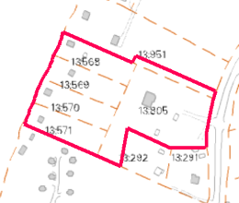
64 | Anomus | A-2811 | VILLÄHDE, LINTUMÄENTIE 9, MARJATIE 4  Tonttien rajojen tarkistaminen. | KK  AKJ | KK |  | 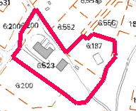
65 | Anomus | A-2834 | VILLÄHDE, VILLÄHTEENTIE 339 ja 335  Tonttien käyttötarkoituksen tarkistaminen. | RP | RK |  | 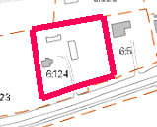
66 | R | R31 | SEESTA, KALLIOJÄRVEN AHTIALANHAARAN RANTA-ASEMAKAAVAN MUUTOS  Maanomistajien teettämä konsulttityö | SaS | RK | MSi | 